**Meet My Lecturer**

# **Giới thiệu Dự án**

1. **Tổng quan về dự án:**

* Dự án "Meet My Lecturer" ra đời để giải quyết một thách thức cụ thể trong môi trường giảng dạy và học tập tại trường học, đặc biệt trong các tình huống mà sinh viên và giảng viên cần gặp gỡ và trao đổi thông tin. Dự án này là một ứng dụng (hoặc hệ thống) được phát triển dành riêng cho cộng đồng sinh viên và giảng viên tại trường học. Mục tiêu của dự án là tạo ra một nền tảng trực tuyến đơn giản và hiệu quả giúp sinh viên và giảng viên kết nối với nhau một cách dễ dàng hơn, tìm hiểu về nhau và nâng cao trải nghiệm học tập.

1. **Lý do phát triển dự án:**

* Trong môi trường giảng dạy tại trường học, việc gặp gỡ và tương tác giữa sinh viên và giảng viên đôi khi trở nên khó khăn, đặc biệt khi số lượng sinh viên lớn hoặc giảng viên có lịch giảng dạy dày đặc.
* Sinh viên và giảng viên cần có một phương tiện tiện lợi để truy cập thông tin về giảng viên hoặc sinh viên và tạo mối kết nối nhanh chóng.
* Hiện tại, việc hẹn gặp và trao đổi thông tin thường dựa vào các ứng dụng như Zalo hoặc diễn ra trong môi trường trực tiếp, điều này không luôn thuận tiện.

1. **Mục tiêu của dự án:**

* Tạo một giao diện dễ sử dụng cho sinh viên, giảng viên và quản trị viên để tìm kiếm thông tin về giảng viên hoặc sinh viên.
* Cung cấp cho giảng viên cơ hội cập nhật và quản lý thông tin cá nhân của họ, cũng như khung giờ để gặp gỡ sinh viên.
* Xây dựng một môi trường trực tuyến thúc đẩy sự kết nối giữa sinh viên và giảng viên, giúp họ dễ dàng tương tác và học hỏi lẫn nhau.

# **Bối cảnh (Context)**

* Hiện nay, trong môi trường đào tạo tại trường học, cụm từ "gặp gỡ giảng viên" trở thành một nhiệm vụ quan trọng, đặc biệt đối với các nhóm sinh viên tham gia các môn đồ án, lớp học thực tập, và các môn học cá nhân hoặc nhóm nhỏ khác. Tuy nhiên, việc sắp xếp và quản lý cuộc gặp gỡ giữa sinh viên và giảng viên có thể gặp nhiều khó khăn.
* Dự án "Meet My Lecturer" được tạo ra để giải quyết một số thách thức cụ thể:
* Khó khăn trong việc sắp xếp cuộc gặp gỡ: Trong các tình huống như làm đồ án, thực tập, hoặc cần trao đổi thông tin chuyên môn, sinh viên thường cần phải hẹn gặp giảng viên. Tuy nhiên, việc này thường khá phức tạp khi phải thỏa thuận về thời gian và địa điểm phù hợp cho cả hai bên.
* Sự phân tán của thông tin: Thông tin về giảng viên, lịch trình dạy, và khung giờ trống thường phân tán trên nhiều nền tảng khác nhau hoặc chỉ có sẵn trong hệ thống nội bộ của trường học.
* Nhu cầu tương tác và kết nối: Sinh viên và giảng viên đang có nhu cầu tương tác và kết nối nhanh chóng và thuận tiện hơn. Việc gặp gỡ và trao đổi thông tin không chỉ là một phần quan trọng của quá trình học tập mà còn thúc đẩy sự phát triển chuyên môn và cá nhân.
* Dự án "Meet My Lecturer" được phát triển để cung cấp giải pháp cho những thách thức này. Nó cho phép các giảng viên đăng nhập vào hệ thống để tạo các slot trống trong lịch theo các khung thời gian cụ thể và theo môn học hoặc mục đích khác nhau. Sinh viên có thể dễ dàng đặt lịch hẹn thông qua hệ thống, tạo yêu cầu gặp gỡ và tìm hiểu thông tin về giảng viên. Hệ thống này tạo ra một môi trường trực tuyến thuận tiện và kết nối giữa các thành viên trong cộng đồng trường học. Các role trong hệ thống bao gồm Admin, Lecturer, và Student, với quyền truy cập dựa trên địa chỉ email @fpt.edu.vn.

# **Yêu cầu (Requirements)**

* **Login and Manage Account:**
* Lecturers and students can log in to the system using email address @fpt.edu.vn.
* Has account management functions including changing passwords and updating personal information.
* **Manage Meet Slot:**
* Instructors can create meeting Slots with fixed time frames (15, 30, 45 minutes) and choose dates for these Slots.
* Ability to divide Slots according to purpose (project, SWP course, professional issues, etc.).
* Ability to create private Slots or public Slots that everyone can see and schedule.
* **Manage Schedule:**
* Students can search lecturer meeting schedules.
* There is a function to schedule a meeting with a lecturer by selecting an empty Slot.
* If you cancel too close to the appointment, you will be notified once, twice will limit your booking rights to 1 day, 3 times will be 2 days, 4 times will be 7 days..., will be renewed after 4 weeks. (student)
* **Handling Meeting Requests:**
* Instructors have the ability to view and manage meeting requests from students (accept, decline, edit time).
* Requests are assigned to available Slots in the instructor's calendar.
* Search for instructors by their major (students)
* **Import Teaching Schedule:**
* Instructors can import teaching schedules from Excel files or other data sources to know available schedules and avoid duplicate schedules.
* **Managing Roles:**
* The system must support three types of roles: Admin, Lecturer, Student.
* Admin has the right to manage all accounts and application functions.

# **Biểu đồ Use Case (Use Case Diagram)**

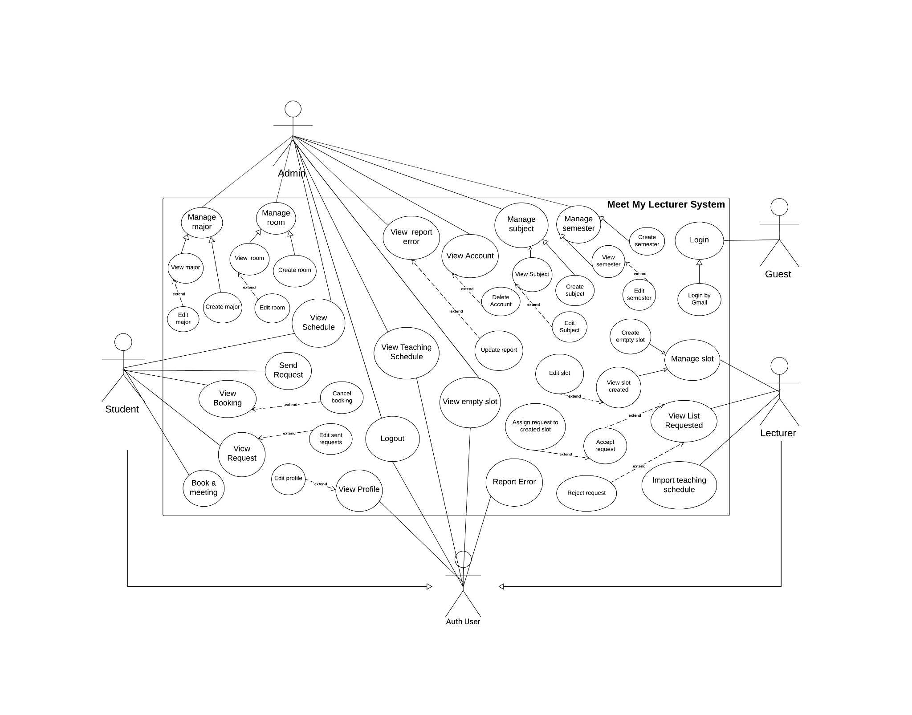

# **Biểu đồ Mối quan hệ thực thể (Entity-Relationship Diagram - ERD)**

# 

# **Cơ sở dữ liệu (Database)**

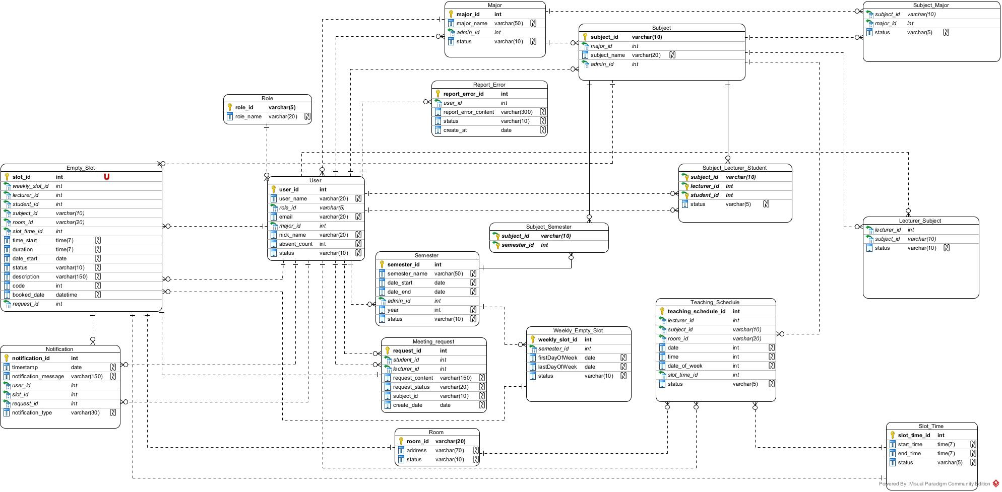

# **Giao diện người dùng (User Interface)**

figma

[https://www.figma.com/file/SWbQkVdrTAdZvjDyqyWweq/Meet-the-lecture?type=design&node-id=0%3A1&mode=design&t=crx9eOQ2ynp20LxP-1](https://www.figma.com/file/SWbQkVdrTAdZvjDyqyWweq/Meet-the-lecture?type=design&node-id=0%3A1&mode=design&t=crx9eOQ2ynp20LxP-1&fbclid=IwAR3z7Tmqx27t2GSgpxhfo478BWzaKdrMcnFspuuOAktTutjoQnOHqvEazf0)

# **Câu hỏi và Phản hồi (Q&A**)